PLAN DE MANTENIMIENTO Y MEJORAMIENTO DEL

SISTEMA INTEGRADO DE GESTIÓN Y CONTROL DE CALIDAD Y DEL MEDIO AMBIENTE
“SIGCMA” 2022

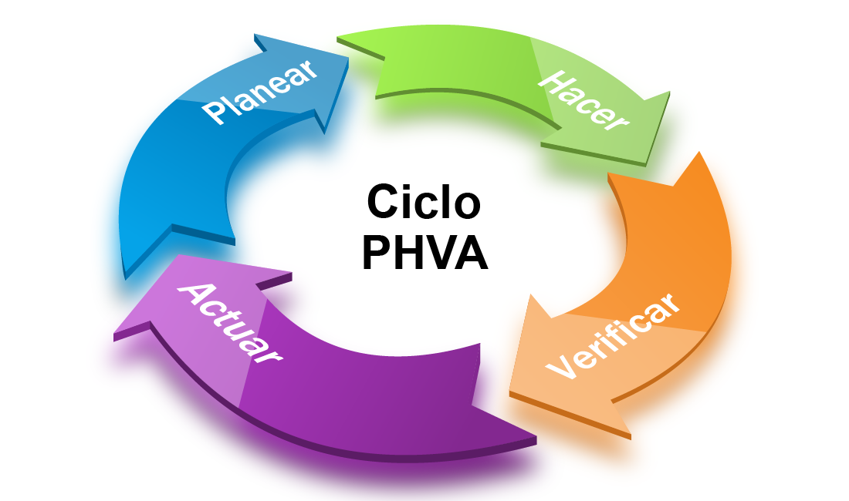

1

TABLA DE CONTENIDO

- INTRODUCCIÓN
- OBJETIVO GENERAL
- OBJETIVOS ESPECÍFICOS
- RECURSOS
- ESTADO ACTUAL DEL SIGCMA EN EL CONSEJO SECCIONAL DE LA JUDICATURA DEL TOLIMA – DIRECCIÓN SECCIONAL DE ADMINISTRACIÓN JUDICIAL DE IBAGUE – JUZGADOS ADMINISTRATIVOS DE IBAGUÉ – JUZGADOS DE LA CABECERA DEL CIRCUITO DE CHAPARRAL+

  - AUDITORIAS DE CALIDAD
    - AUDITORIA INTERNA DE CALIDAD 2021
    - AUDITORIA EXTERNA DE CALIDAD 2021

- MATRIZ DOFA – SISTEMA INTEGRADO DE GESTION Y CONTROL DE LA CALIDAD Y DEL MEDIO AMBIENTE SIGCMA

- CRONOGRAMA DE ACTIVIDADES 2022

INTRODUCCIÓN

El plan de mantenimiento y mejoramiento del sistema integrado de gestión y control de la calidad y el medio ambiente 2022, se formula a partir de las revisiones efectuadas al desempeño de los procesos que adelantan las dependencias administrativas y despachos judiciales durante las auditorías internas y externas de calidad 2021, los resultados de las encuestas de satisfacción, el comportamiento de las QRSs, las salidas no conformes, la matriz de indicadores y la gestión del riesgo.

OBJETIVO GENERAL

Fortalecer la gestión judicial y administrativa de las dependencias y despachos judiciales certificados, a partir de la implementación del Sistema integrado de gestión y control de la calidad y del medio ambiente con enfoque hacia la satisfacción de los usuarios.

OBJETIVOS ESPECÍFICOS

- Garantizar el acceso a la administración de justicia, reconociendo al usuario como razón de ser de la misma,
- Fomentar la cultura organizacional de calidad, control y protección del medio ambiente
- Aprovechar eficientemente los recursos naturales utilizados por las dependencias y despachos judiciales certificados, en especial el uso del papel, el agua, la energía y el manejo racional los residuos
- Incrementar los niveles de satisfacción de los usuarios, estableciendo metas que respondan a las necesidades y expectativas de las partes interesadas

RECURSOS

Ante la falta de recursos en la seccional Tolima, para la implementación y mantenimiento del SIGCMA, se adelantarán alianzas estratégicas con instancias e instituciones gubernamentales y universidades para desarrollar actividades tendientes a la formulación de estrategias que redunden en el conocimiento y profundización del SIGMA como modelo de gestión en el Distrito Judicial de Ibagué.

La coordinación Seccional del SIGCMA por su parte velará por el control y seguimiento a las tareas y compromisos asignados en el presente plan de mantenimiento y mejoramiento3

2

- ESTADO ACTUAL DEL SIGCMA EN EL CONSEJO SECCIONAL DE LA JUDICATURA DEL TOLIMA – DIRECCIÓN SECCIONAL DE ADMINISTRACIÓN JUDICIAL – JUZGADOS ADMINISTRATIVOS DE IBAGUÉ – JUZGADOS DE LA CABECERA DEL CIRCUITO DE CHAPARRAL
En el año 2021, se inició la implementación de la primera actualización la norma NTC 6256 de 2018 y la GTC 286 de 2018 del SIGMA. Por lo tanto, se elaboró el informe de revisión por la ata dirección 2021, ateniendo los numerales y procedimiento establecido en la norma. Igualmente se formuló el plan de acción 2022, con el fin de cumplir los objetivos de la política de calidad, articulados con los pilares estratégicos del Plan Sectorial de Desarrollo 2019-2022, y el seguimiento al contexto de la organización, advirtiéndose lo siguiente:

AUDITORIAS

    - INTERNA

En el año 2021, se atendió la auditoria interna de calidad, y se procedió a implementar y desarrollas las oportunidades de mejora en ella identificadas.

EXTERNA

La auditoría externa de calidad no registró no conformidades. Sin embargo, se atendieron las recomendaciones y oportunidades de mejora registradas en cada uno de los procesos auditados.

MATRIZ DOFA

Con el fin de tener claridad sobre las debilidades, oportunidades, fortalezas, y amenazas que rodean las dependencias administrativas y despachos judiciales certificados en la gestión judicial y administrativa, se acudió a la metodología DOFA, para proceder a su identificación y registro, como también tener una visión global e integral de la verdadera situación que puede llegar a afectar o mejorar la prestación del servicio; pues si conocemos nuestras debilidades, conocemos de que somos capaces para ser objetivos al momento de enfrentar los riesgos, y también que debemos mejorar y hacia dónde o como deben invertirse los recursos, y conocer las fortalezas para diseñar objetivos y fijar metas claras y el modo de alcanzarlas, y si identificamos las amenazas, podemos adoptar medidas para atacarlas y actuar con eficiencia y eficacia y en especial para tomar las más apropiadas y oportunas decisiones.

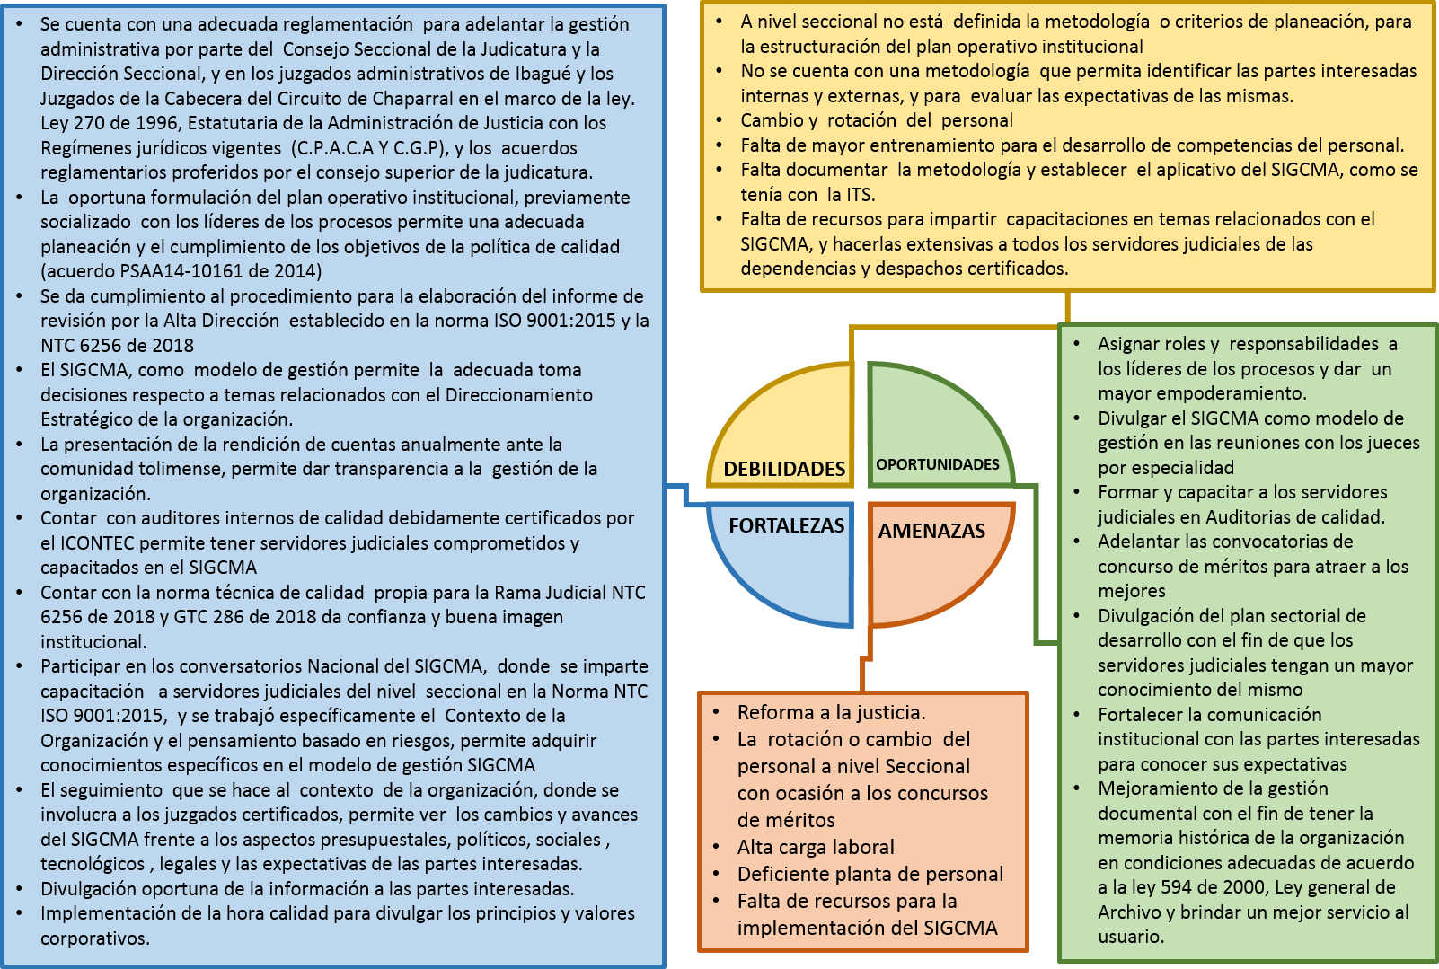

Con fundamento en este análisis, se formuló el plan de mantenimiento del SIGMA, modelo de gestión del Consejo Seccional de la Judicatura del Tolima, la Dirección Seccional de Administración Judicial de Ibagué, los Juzgados Administrativos de Ibagué y los Juzgado de Chaparral, en aras de verificar su conformidad con la norma NTC 6256 de 2021 y la GTC 286 de 2021, y con el fin de mejorar la prestación del servicio y satisfacer a los usuarios, teniendo en cuenta las cuestiones internas y externas y los cambios a los que nos vemos enfrentados en el quehacer judicial y administrativo.

PLAN DE MANTENIMIENTO Y MEJORAMEINTO DEL SIGCMA – CONSEJO SECCIONAL DE LA JUDICATURA DEL TOLIMA – DIRECCIÓN SECCIONAL DE ADMINISTRACIÓN JUDICIAL DE IBAGUÉ – JUZGADOS ADMINISTRATIVOS DE IBAGUÉ Y JUZGADOS DE LA CABECERA DEL CIRCUITO DE CHAPARRAL
POLÍTICA DE CALIDAD | OBJETIVOS DE LA POLÍTICA DE CALIDAD |  | ESTRATEGIAS | ACTIVIDAD | RESPONSABLE | FECHA DE INICIO | FECHA DE TERMINACIÓN
“La Sala Administrativa del Consejo Superior de la Judicatura, en su condición de Alta Dirección del órgano administrativo del poder judicial de Colombia, hace manifiesto su compromiso indeclinable de: establecer, documentar, implantar, mantener y mejorar el Sistema Integrado de Gestión y Control de la Calidad y del Medio Ambiente - “SIGCMA” en  todas sus dependencias, del nivel central y seccional y en los despachos judiciales, de conformidad con los objetivos y metas establecidas con orientación a la satisfacción de sus usuarios, la preservación del medio ambiente y la generación de controles efectivos, que le permitan el cumplimiento |  | INFORME DE REVISIÓN PARA LA DIRECCIÓN
 |  |  | - socializar divulgar y ampliar el SIGCMA  en todas las dependencias administrativas y despachos judiciales del distrito judicial de Ibagué.  - Promover políticas públicas de calidad en el distrito judicial  de Ibagué. | Elaboración del informe de Revisión para la Alta Dirección de acuerdo a la estructura de la norma NTC 6256 de 2021 y adecuación con el componente  ambiental. | Coordinadora de calidad | Enero | Mayo
 |  |  |  | Entrega del informe de Revisión para la Alta Dirección | Coordinador de calidad | Mayo | Mayo
 |  |  |  | Acta de salidas de la Dirección | Alta Dirección | Mayo | Mayo
 |  |  |  | Divulgar el informe de revisión y las salidas de la alta dirección | Líder del procesos de comunicación  institucional | Mayo | Mayo
 |  |  |  | Tomar acciones derivadas de las salidas de la revisión por la alta dirección | Líderes de los procesos | Mensual
 |  |  |  | Seguimiento a las acciones derivada de las salidas de la revisión por la alta dirección | Coordinación de calidad | Mensual
 |  | PLAN DE ACCIÒN SECCIONAL (CONSEJO SECCIONAL DE LA JUDICATURA DEL TOLIMA Y DIRECCIÓN SECCIONAL DE ADMINISTRACIÓN JUDICIAL DE IBAGUÉ)
 |  |  | Cumplir con los objetivos de la política de calidad y los pilares estratégicos del plan sectorial de  desarrollo | Elaboración y Divulgar el Plan de Acción 2022 | Presidenta del Consejo Seccional de la Judicatura y Director Seccional de  Administración Judicial | enero | Febrero
 |  |  |  | Seguimiento a las actividades del plan de acción 2022 | Presidenta del Consejo Seccional de la Judicatura y Director Seccional de  Administración Judicial | Mensual | Trimestral
 |  | PLAN DE COMUNICACIONES
 | 1) Garantizar el acceso a la  Justicia, reconociendo al usuario como razón de ser de esta. |  | 1. socializar divulgar y mantener el Sistema Integrado de gestión  y Control de la Calidad y del medio Ambiente en el distrito judicial de Ibagué | Elaboración del plan de comunicaciones | Líder del procesos estratégico de Comunicación  institucional | Enero | Febrero
 |  |  |  | Aprobación del plan de comunicación | Líder del procesos estratégico de Comunicación  institucional | febrero | febrero
 |  |  |  | Divulgación del plan de comunicaciones | Líder del procesos estratégico de Comunicación  institucional | Febrero | Febrero

de su misión institucional”. |  |  |  | Seguimiento al plan de comunicaciones | Líder del proceso estratégico de Comunicación  Institucional y Coordinador de Calidad | Mensual | Trimestral
 | Fomentar la cultura organizaciona l de calidad, control y medio ambiente, orientada a la responsabilid ad social y ética del servidor judicial. | PLAN DE CAPACITACIÓN
 |  |  | - Divulgar el código de Ética y de buen gobierno  - Desarrollar habilidades y destrezas en los  servidores judiciales para fortalecer sus competencias | Evaluar la eficacia, eficiencia y efectividad del plan de capacitaciones 2021 | Líder del proceso Gestión humana | Enero | Enero
 |  |  |  | Realizar diagnóstico de competencias a los funcionarios y empleados de las dependencias administrativas y  despachos judiciales certificados | Líder del proceso Gestión humana | Enero | Febrero
 |  |  |  | Elaborar el plan de capacitación en competencias | Líder del proceso Gestión humana | Febrero | Febrero
 |  |  |  | Aprobar el Plan de Capacitación | Líder del proceso Gestión humana | Marzo | Marzo
 |  |  |  | Divulgar el plan de capacitación | Líder del proceso Comunicación  institucional | Marzo | Marzo
 |  |  |  | Hacer seguimiento al plan de capacitaciones | Líder del proceso Comunicación  Institucional y Coordinador de Calidad | Mensual | Trimestral
 | Aprovechar eficientemente e los recursos naturales utilizados por la entidad, en especial el uso del papel, el agua y la energía, y gestionar de manera racional los residuos sólidos.  Prevenir la contaminación n ambiental potencial generada por las actividades administrativa s y judiciales.  - Garantizar el oportuno y eficaz cumplimiento de la legislación | REVISIÓN Y ADECUACIÓN PLAN DE GESTIÓN AMBIENTAL SECCIONAL
 |  |  | - Socializar, divulgar y mantener el Sistema  Integrado de Gestión de la Calidad y el Medio Ambiente en las dependencias administrativas y despachos judiciales certificados  - Promover las políticas públicas de protección del medio ambiente en los servidores judiciales | Elaborar e implementar el plan de gestión Ambiental |  | Enero | Enero
 |  |  |  | Seguimiento al plan de gestión ambiental |  | Mensual | Trimestral
 |  |  |  | Cumplir con los capítulos o cláusulas de la norma ISO 9001:2015 y NTC 6256 de 2021 |  | Enero | Diciembre
 |  |  |  | Actualizar la matriz de indicadores |  | Marzo | Abril
 |  |  |  | Seguimiento a la Matriz de riesgos |  | Mensual | Trimestral

 | Establecer, documentar, implantar, mantener y mejorar el Sistema Integrado de gestión y control de la calidad y el medio ambiente en las dependencias administrativa s y despachos judiciales del distrito judicial de Ibagué. | OPERACIÓN Y MANTENIMIENTO DEL SISTEMA DE CALIDAD
 |  |  | Formar y capacitar a los servidores judiciales en el SIGCMA  Divulgar el sistema de gestión y control de la calidad como modelo de gestión | Publicar en el link de la seccional los documentos del SIGMA y expedir un boletín informativo dirigido a todos los despachos y dependencias del Distrito Judicial de  Ibagué. | Líder del proceso de comunicación institucional | Mensual | Trimestral
 |  |  |  | Reuniones del comité seccional de SIGCMA | Alta dirección - Lideres  de los procesos | Mensual | Mensual
 |  |  |  | Hora calidad | Coordinación seccional  de Calidad | Mensual | Mensual
 |  |  |  | Medición de indicadores | Líderes de los procesos | Mensual - Trimestral- Semestral y  Anual | Mensual - Trimestral- Semestral y  Anual
 |  |  |  | Control y seguimiento a planes de mejoramiento | Coordinación seccional de calidad | Mensual | Mensual
 |  |  |  | Formulación de acciones de mejora | Líderes de los procesos | Mensual | Mensual
 | Incrementar los niveles de satisfacción al usuario, estableciendo metas que respondan a las necesidades y expectativas de los usuarios internos y externos, a partir del fortalecimient o de las estrategias de planeación, gestión eficaz y eficiente de sus procesos. | ENCUESTA DE SATISFACCIÓN DEL USUARIO INTERNO Y EXTERNO
 |  |  | Aplicar encuesta | Diseño de la encuesta y elaboración de la ficha técnica | Líder del proceso estratégico de comunicación  institucional | Enero | Febrero
 |  |  |  | Aplicación de la encuesta de satisfacción del usuario interno y externo | Líder del proceso estratégico de comunicación  institucional | Febrero | Abril
 |  |  |  | Tomar acciones correctivas y preventivas a partir de los resultados de la encuesta de satisfacción | Lidere de los procesos | Mayo | Diciembre
 |  |  |  | Realizar seguimiento a las acciones de gestión formuladas a partir de las encuestas | Coordinador seccional de calidad | Mensual | Mensual
 |  | ATENDER LAS QRSs
 |  |  | Dar respuesta a las quejas reclamos y sugerencias que presentan las partes interesadas frente a los servicios que prestan las dependencias administrativas y los despachos judiciales | Elaboración del informe trimestral sobre las QRSs y las vigilancias judiciales | Líderes de los procesos Estratégicos | Mensual | Trimestral
 |  |  |  | Formular acciones de gestión a partir de las QRSs que se presenten de manera reiterada | Líderes de los procesos estratégicos | Mensual | Trimestral

 |  |  | certificados | Realizar seguimiento a las acciones de gestión formuladas a partir del análisis y tratamiento de las  QRSs reiteradas | Líderes de los procesos estratégicos y Coordinador seccional de calidad | Mensual | Trimestral
 | Cumplir los requisitos de los usuarios de conformidad con la Constitución y la ley. | REGISTRO, CONTROL Y TRATAMIENTO DE LAS SALIDAS NO CONFORMES
 |  |  | Cumplir con los requerimientos y expectativas de las partes interesadas | Registrar las salidas no conformes y hacer su descripción | Líderes de los procesos | Mensual | Mensual
 |  |  |  | Aplicar el procedimiento para el registro e identificación de salidas no conformes encada proceso | Líderes de los procesos | Mensual | Mensual
 |  |  |  | Dar tratamiento a las salidas no conformes e informar a las partes interesadas sobre el mismo | Líderes de los procesos | Mensual | Mensual
 |  |  |  | Formular acciones de gestión a partir de las acciones no conformes reiteradas | Líderes de los procesos | Mensual | Mensual
AUDITORIA INTERNA DE CALIDAD CICLO 2022 CONSEJO SECCIONAL DE LA JUDICATURA - DIRECCION SECCIONAL DE ADMINISTRACIÓN JUDICIAL DE IBAGUE - JUZGADOS ADMINISTRATIVOS Y JUZGADOS
DE LA CABECERA DEL CIRCUITO DE CHAPARRAL
 |  |  | Verificar los requisitos de la norma | Conversatorio nacional del SIGCMA | Magistrada Líder Dra. Martha Lucia Olano de Noguera y Coordinador Nacional de SIGCMA Dr. William Espinosa  Santamaría | Abril | Abril
 |  |  |  | Elaboración del programa y planes de auditoria interna de calidad ciclo 2022 | Auditor Líder designado por el nivel central | Abril | Junio
 |  |  |  | Elaboración de las listas de chequeo | Auditor Líder designado por el nivel central | Abril | Junio
 |  |  |  | Realización de las auditorías internas de calidad de manera remota a través de la plataforma Microsoft Teams | Auditor Líder designado por el nivel central y Lideres de los Procesos | 13 de junio | 15 de junio
 |  |  |  | Elaboración de pre informes de auditoria | Auditor Líder designado por el nivel central y Lideres de los Procesos | 15 de junio | 15 de junio
 |  |  |  | Elaboración y remisión del Informe definitivo de la auditoria interna de calidad al nivel central | Auditor Líder designado por el nivel central y Lideres de los Procesos | Julio | Julio

 |  |  |  | Formulación de acciones de gestión a partir de las oportunidades de mejora, identificadas en el ciclo de auditoría interna de calidad 2022. |  | Agosto | Diciembre
 |  |  |  | Seguimiento a los planes de mejoramiento resultantes de las oportunidades de mejora a partir del ciclo de  auditoria interna de calidad 2020 | Coordinadores de calidad | Mensual | Mensual
 |  | AUDITORIA EXTERNA DE CALIDAD CICLO 2020 EN EL CONTEXTO DE LA PANDEMIA POR LA COVID-19
 |  |  |  | Acto de instalación del programa de auditoria externa de calidad ciclo 2022 | Magistrada líder del SGICMA Dra. Martha  Lucia Olano de Noguera | Agosto | Agosto
 |  |  |  | Elaboración plan de auditoria externa de calidad seccional Tolima | Auditor externo de calidad - Icontec | Agosto | Agosto
 |  |  |  | Realización auditoria externa de calidad ente certificador - ICONTEC | Auditor externo de calidad - Icontec | Agosto | Agosto
 |  |  |  | Formular acciones a partir de los resultados de la auditoria externa de calidad | Líderes de los procesos | Septiembre | Septiembre
 |  |  |  | Seguimiento a los planes de mejoramiento a partir de la auditoria externa de calidad | Coordinadores de calidad | Mensual | Mensual

ÁNGELA STELLA DUARTE GUTIÉRREZ
Presidenta Comité Seccional SIGCMA

SC5780-153

